Nama : Fittra Marga Ardana

NIM : 2304130045

Analisis Algoritma

1. Buatlah sebuah algoritma untuk menampilkan N bilangan pertama secara terbalik!
2. **Notasi :**

start

define n

output “Masukkan bilangan”

input n

output “Bilangan terbalik”

for i <- n to n : i--

output i

end

1. **Code :**

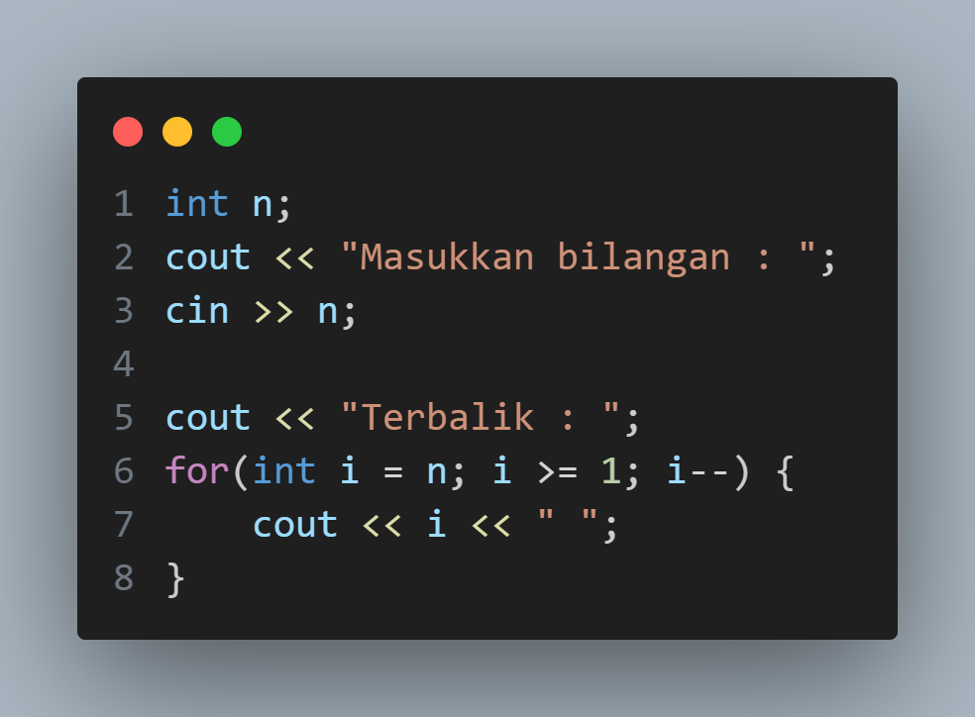

1. **Contoh input dan output**



1. **Penjelasan :**

**int n;** = mendeklarasikan variabel kosong n sebagai integer.

**cout << “Masukkan bilangan : “;** = mengoutputkan string masukkan bilangan.

**cin >> n;** = memasukkan nilai ke dalam variable n

**cout << “Terbalik : “;** = mengoutputkan string terbalik.

**for(int i = n; i >= 1; i--);** = membuat pengulangan for dengan int i = n adalah mendeklarasikan variabel I kemudian diberi nilai n yang sudah diinput sebelumnya sebagai nilai awal pengulangan, i >= 1 adalah nilai akhir pengulangan yaitu 1, i—merupakan decrement berarti pengulangannya dilakukan dari nilai terbesar ke terkecil atau mundur.

**cout << i << “ “;** = mengoutputkan nilai dari pengulangan for tadi yang dimulai dari nilai n hingga ke 1 secara mundur.

1. Buatlah algoritma yang akan menerima sebuah bilangan X dari user. Tampilkan pesan “benar” jika X habis dibagi 2, 3, atau 7 dan tampilkan “salah” jika tidak habis dibagi.
2. **Notasi :**

start

define x

output “masukkan sebuah bilangan”

input x

if x%2 = 0 or x%3 = 0 or x%7 = 0

output “benar”

else

output “salah”

1. **Code**

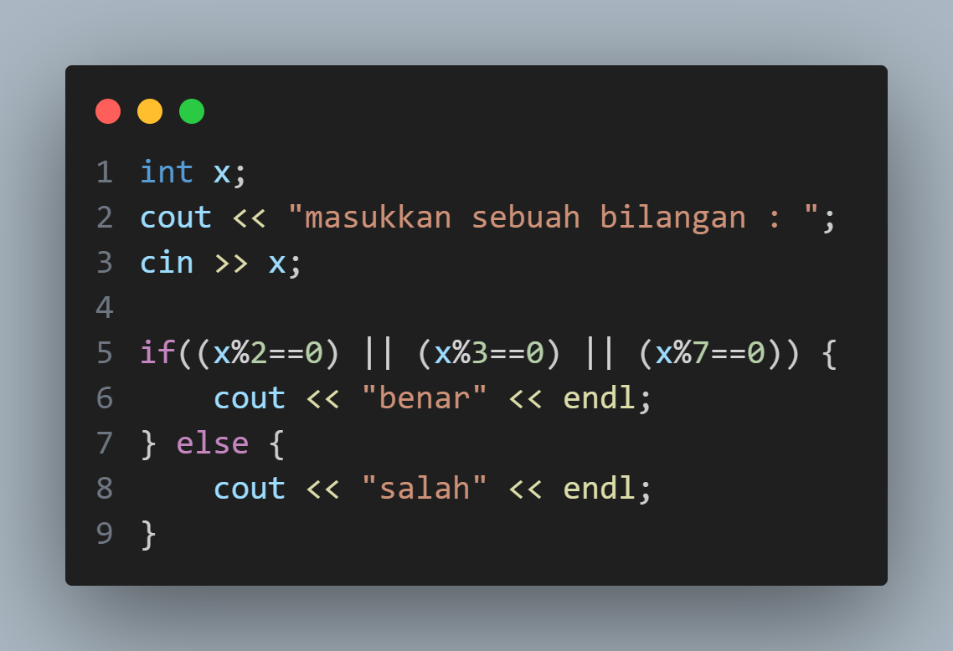

1. **Contoh input output**









1. **Penjelasan**

**int x;** = mendeklarasikan variabel kosong x sebagai integer.

**cout << “masukkan sebuah bilangan : “;** = mengoutputkan string masukkan sebuah bilangan.

**cin >> x;** memasukkan nilai ke dalam variabel x.

**if((x%2==0) || (x%3==0) || (x%7==0))** = mengecek menggunakan if jika x di mod 2 atau di mod 3 atau di mod 7 sisanya 0, berarti nilai x habis dibagi 2 atau 3 atau 7.

**cout << “benar” << endl;** = jika kondisi if di atas terpenuhi maka dioutputkan string benar.

**else** = yaitu jika kondisi if tidak terpenuhi yaitu nilai tidak habis dibagi 2 atau 3 atau 7.

**cout << “salah” << endl;** = maka dioutputkan string salah.